«Афган. Память сердца».
В МКУ КДО «Аккорд», ЦСДК и «Слава тебе солдат» Беловский сельский клуб совместно с Зюзинской СОШ, в день памяти воинам - интернационалистам для учеников провели урок истории. Познакомили ребят с афганскими событиями, почтили память воинов - интернационалистов.
Цели: воспитание у школьников гражданственности и патриотизма, чувства долга, ответственности, отваги на личных примерах воинов-интернационалистов; развитие интереса к истории прошлого столетия; привитие уважения к старшему поколению; расширение кругозора учащихся; духовное обогащение учащихся поэтическим и песенным наследием воинов-интернационалистов.
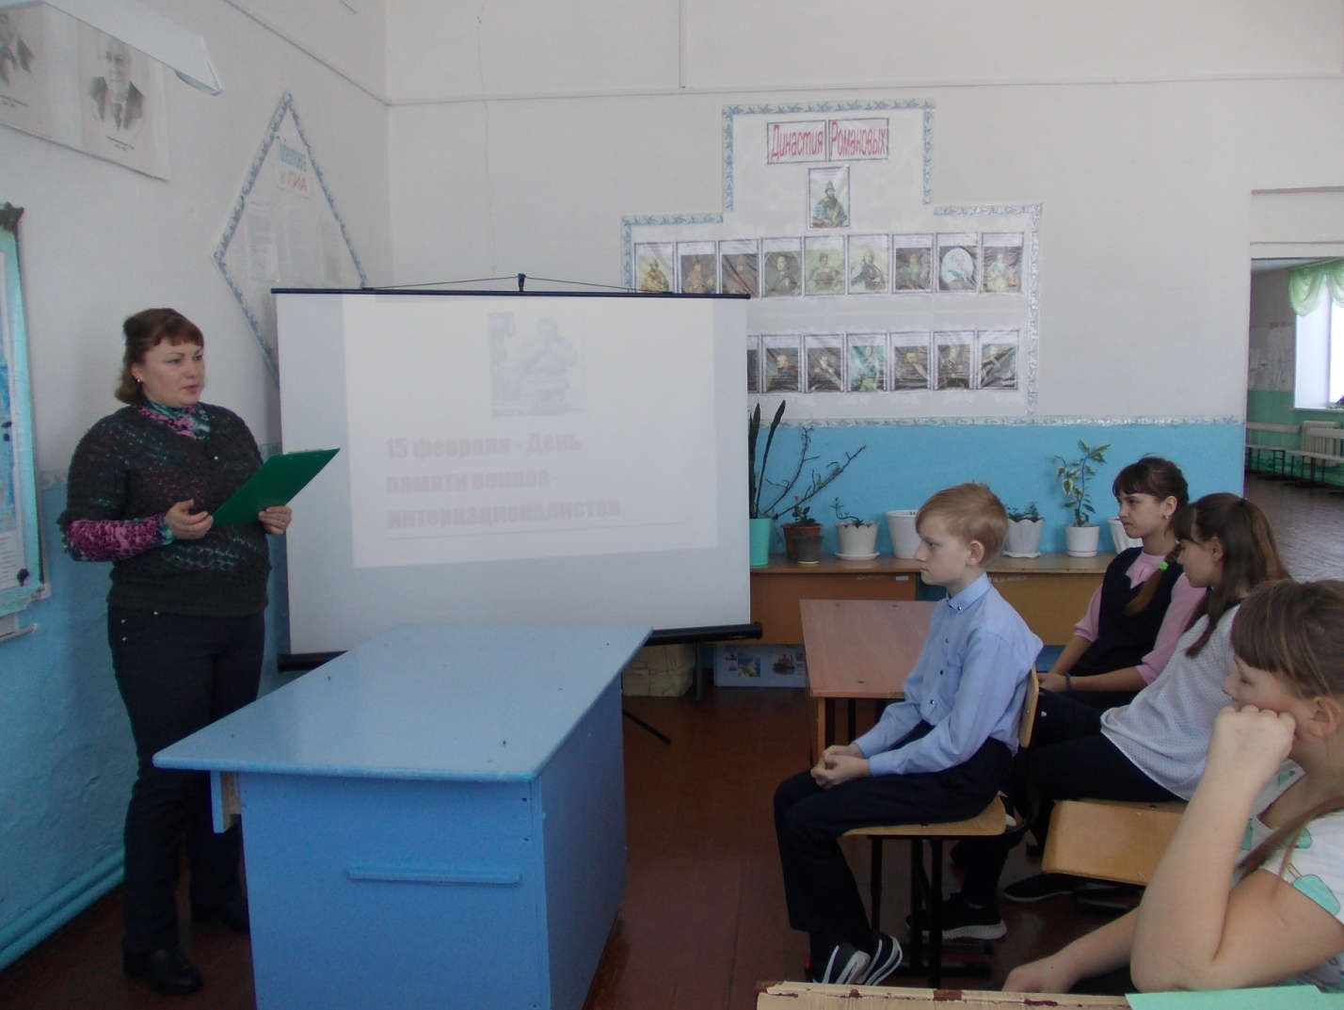

Совместно с Беловской ООШ прошла беседа в д.Белово

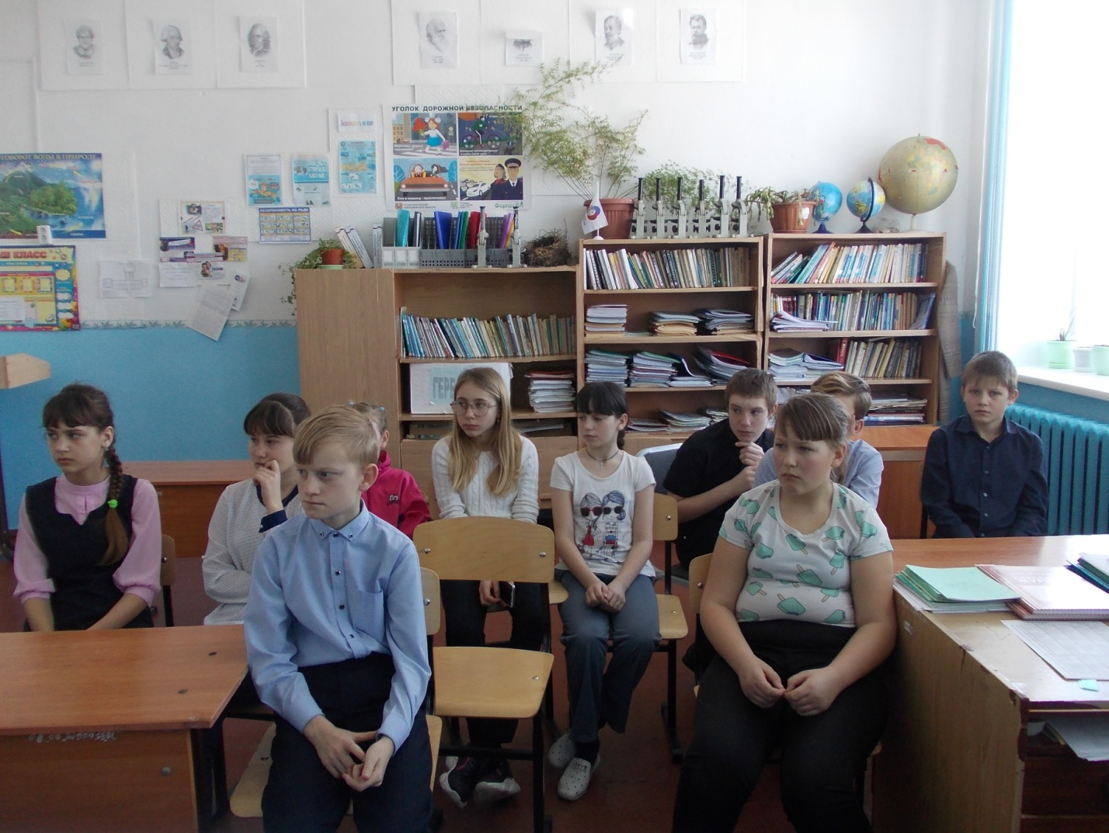
Ребята слушали рассказы о военных подвигах наших солдат.
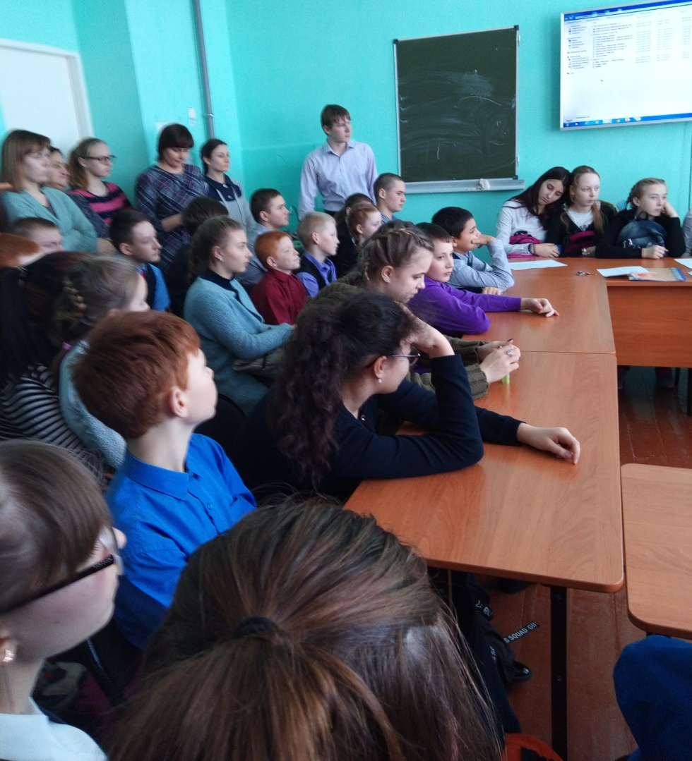
В Зюзинсой СОШ прошёл час истории, беседа, показ видео ролика.
